Fiche …… | Connaissance de géométrie | Dr16
Fiche …… | Constructions de droites perpendiculaires | Dr16
Entraînement 1 :
Construis 3 droites perpendiculaires à la droite ( d )  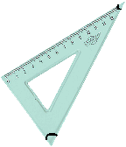 | Construis 3 droites perpendiculaires à la droite ( d )

Entraînement 2 Trace dans chaque cas, la droite perpendiculaire à la droite ( d ) qui passe par le point A.

Entraînement 3 : Trace la droite ( AB ). Construis la droite perpendiculaire à la droite ( AB ) qui passe par le point C.
